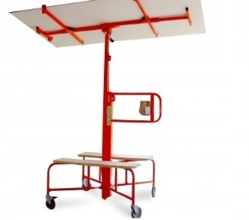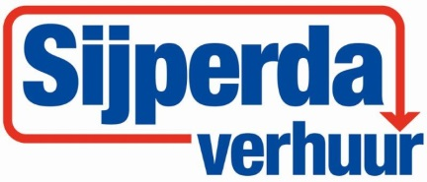

**(gips)platenlift 3,5 meter, 75 kg**

**De platen kunnen zowel horizontaal (360°), schuin als verticaal onder een hoek van max. 35° worden verdraaid. Wat het eenvoudig maakt om ook onder een schuine constructie de platen te monteren.**

- Eigen gewicht: 46 kg

- Maximale last: 75 kg

- Werkhoogte: 3,5 meter

- Platform breedte: 0,6 - 1,20 meter

- Platform lengte: 1,5 – 3,00 meter

**\* Specificaties kunnen per platenlift verschillen.**